附件3
面试地点示意图
2022年公开招考高校毕业生面试地点：中国人民银行郑州培训学院，郑州市金水区郑花路29号。
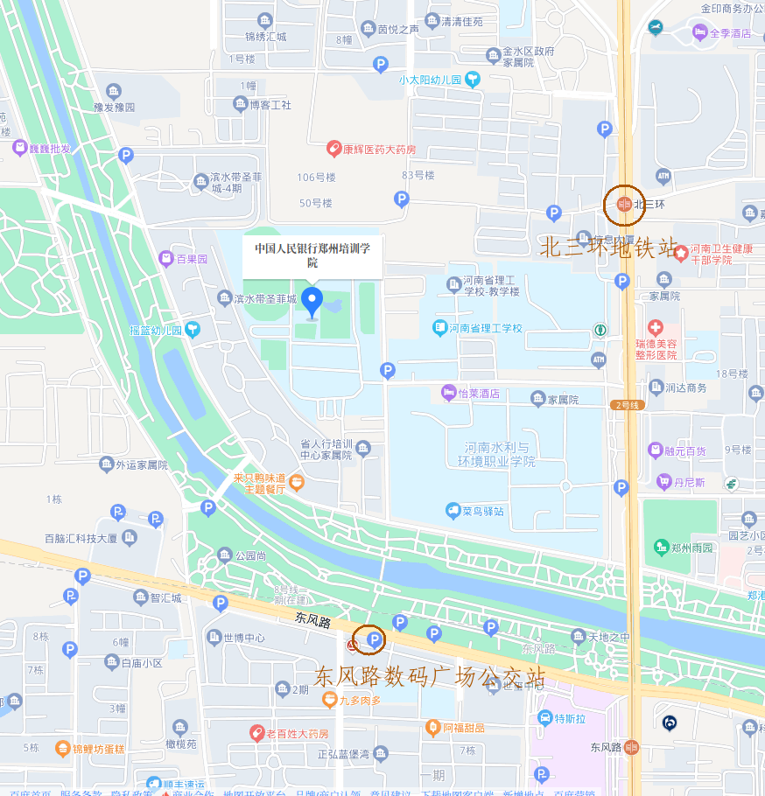
具体位置见下图：
乘

